- Фотон з енергією Е = 100 кеВ в результаті комптонівського ефекту розсіявся при зіткненні з вільним протоном на кут θ = π/2. Визначити енергію фотону після розсіяння.
- Зобразити схему можливих переходів у слабкому магнітному полі для спектральної лінії, яка відповідає переходу 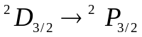.
- Мідну кульку, віддалену від інших тіл опромінюють електромагнітним випромінюванням з довжиною хвилі λ. До якого максимального потенціалу зможе зарядитися кулька?
- Активність деякого препарату зменшується в n = 2,5 разів за t = 7 діб. Знайти його період напіврозпаду.
- Скориставшись правилами Хунда знайти число електронів в єдиній незаповненій підоболонці атому, основний терм якого ⁶S_{5/2}.
- 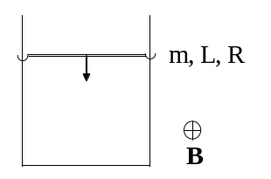Знайти терм, що відповідає основному стану атому електронна конфігурація незаповненої підоболонки якого 5d⁷.
- По вертикальним рейкам, розташованим в горизонтальному магнітному полі з індукцією В на відстані L одна від одної ковзає провідник масою m і опором R. Якої максимальної швидкості він зможе досягти?
- Зобразити схему можливих переходів у слабкому магнітному полі для спектральної лінії, яка відповідає переходу 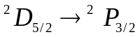.
- Мідний прямий провід підвішено горизонтально зо допомогою двох ниток, що проводять електричний струм і поміщено у вертикальне магнітне поле. Коли по провіднику тече струм силою І, провід відхиляється на кут α від вертикалі. Площа перерізу провідника S. Визначити індукцію магнітного поля.
- 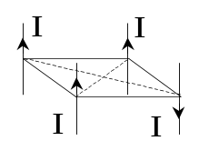По чотирьом довгим прямим паралельним провідникам, розташованих у вершинах квадрату зі стороною а, перпендикулярно до площини квадрату, проходять струми силою І, причому в трьох провідниках струми течуть в одному напрямі, а по четвертому – в протилежному. Визначити індукцію магнітного поля В у центрі квадрату.
- Атом знаходиться у стані, мультиплетність якого дорівнює 3, а повний механічний момент – 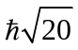. Яким може бути відповідне квантове число L?
- На ширині щілини вкладається η = 6 довжин хвиль падаючого нормально світла. Під яким кутом буде спостерігатися третій дифракційний мінімум світла?
- Визначити максимально можливий орбітальний механічний момент атому, що знаходиться в стані, мультиплетність якого п’ять, а число можливих значень проекції повного механічного моменту 7. Записати спектральне позначення цього терму.
- Для електрону в атомі водню, стан якого описується хвильовою функцією 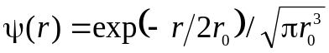 (r₀ – стала) знайти середню відстань від ядра.
- Знайти енергію зв’язку ядра, яке має однакове число протонів та нейтронів та радіус, у 1,5 разів менший за радіус ядра ²⁷Al.
- Протон рухається в однорідному магнітному полі з індукцією В по колу радіусом R. Визначити довжину хвилі де Бройля для нього.
- Знайти комутатор операторів 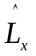 та 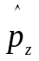.
- Записати можливі терми атому з електронною конфігурацією 4p¹ f ¹.
- Яка напруженість електричного поля, що створюється ядром на четвертій борівській орбіті атома водню?
- Знайти зсув фаз між напругою і силою струму в колі, що складається з паралельно увімкнених резистора опором R, конденсатора ємністю С та послідовно під’єднаної до них котушки індуктивністю L. Частота змінного струму дорівнює ω.
- Записати можливі терми атому з електронною конфігурацією 2p¹ 3p¹.
- Записати можливі терми для системи з двох d електронів, що знаходяться в різних електронних оболонках.
- Обчислити множник Ланде для атому в стані ³Р.
- Визначити початкову активність радіоактивного препарата магнію ²⁷Mg масою m = 2∙10⁻¹⁰ кг, а також його активність через час t = 6 год. Період напіврозпаду препарату Т_{1/2} = 10 хв.
- Червона границя фотоефекту для цинку λ₀ = 310 нм Визначити максимальну кінетичну енергію E_{k,max} фотоелектронів в електрон-вольтах, якщо на цинк падає світло з довжиною хвилі λ = 200 нм.
- Знайти результати дії операторів 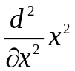 та 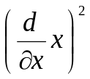 на функцію exp(x).
- Підрахувати дефект маси та енергію зв’язку ядра ⁷₃Li.
- Визначити частоту обертання електрону на другій орбіті в атомі водню згідно з теорією Бора.
- По коловому контуру радіусом R тече струм силою I. Знайти індукцію магнітного поля в центрі контуру.
- Котушка, яка складається з N витків дроту, розміщена в магнітному полі, лінії індукції якого направлені вздовж осі котушки. Площа поперечного перерізу котушки S, її опір R. Знайти потужність теплових втрат, якщо індукція магнітного поля рівномірно змінюється в часі зі швидкістю υ.
- Є два абсолютно чорних тіла. Температура одного з них T₁ = 2500 K. Знайти температуру другого, якщо довжина хвилі, що відповідає максимуму його випромінювальної здатності на Δλ = 0,50 мкм більша відповідної довжини для першого тіла.
- Електрон вибито з атому водню що перебуває в основному стані фотоном з енергією Е = 17.7 еВ. Визначити швидкість електрону υ за межами атому.
- Знайти найбільш ймовірне значення координати частинки, стан якої описується хвильовою функцією 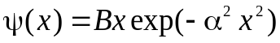, де B та α – відомі сталі.
- Діаметр циліндричної спіралі електричної лампочки дорівнює d, її довжина – L. При ввімкненні лампочки в мережу з напругою U через неї тече струм силою І. Знайти температуру спіралі, вважаючи її абсолютно чорним тілом та припустивши що в стані рівноваги все тепло, яке в ній виділяється, втрачається за рахунок випромінювання.
- Відомо, що в F- і D-станах двох різних атомів кількість можливих значень квантового числа J однакове і рівне трьом. Визначити спіновий момент атомів у цих станах.
- Стан електрону в атомі описується хвильовою функцією 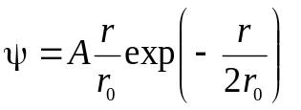, де А та r₀ – сталі величини. Знайти його найбільш імовірну відстань від ядра.
- Знайти середнє значення сили взаємодії з ядром електрону в атомі водню, стан якого описується хвильовою функцією 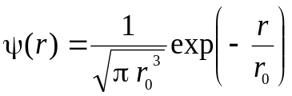.
- Коливальний контур радіоприймача, який складається з конденсатора та котушки, настроєний на радіостанцію, частота якої ν₀. У скільки разів потрібно змінити ємність конденсатора, щоб приймач був настроєний на довжину хвилі λ?
- 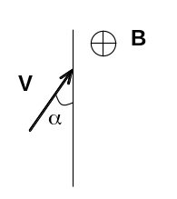Атом знаходиться в магнітному полі з індукцією B = 0,25 Тл. Підрахувати повну величину розщеплення терма а) ¹D; б) ³F₄.
- Електрон, що летить зі швидкістю V потрапляє в область однорідного магнітного поля, силові лінії якого перпендикулярні до напряму швидкості електрону. Границя поля утворює кут α зі швидкістю електрону. Визначити зміну імпульсу електрона після вильоту з магнітного поля.
- Знайти комутатор операторів та .
- Конденсатор та резистор опором R увімкнені паралельно у коло змінного струму частотою ω. Знайти ємність конденсатора, якщо зсув між напругою і струмом у колі ϕ.
- Розрахувати енергію, яку потрібно надати атому водню в основному стані, щоб його серія Бальмера містила лише одну спектральну лінію.
- Знайти максимально можливий повний механічний момент атому з електронною конфігурацією 1s¹ 2p¹ 3d¹.
- Користуючись правилами Хунда, обчислити повний магнітний момент основного стану атому, в якому незаповнена під оболонка містить три d-електрони.
- Частинка знаходиться в одномірній прямокутній потенційній ямі з нескінченно високими стінками. Знайти квантове число n енергетичного рівня частинки, якщо інтервали енергій до сусідніх з ним рівнів (верхнього та нижнього) відносяться як 1,4:1.
- Визначити температуру тіла при якій воно б випромінювало в n разів більше ніж поглинало. Температура оточуючого середовища Т₀.
- Магнітний потік через нерухомий контур з опором R змінюється протягом інтервалу часу τ за законом 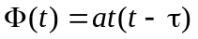. Знайти кількість теплоти Q, яка при цьому виділиться в контурі.
- Знайти комутатор операторів та 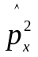.
- Частинка знаходиться в одномірній прямокутній потенційній ямі з нескінченно високими стінками. Знайти масу частинки, якщо ширина ями дорівнює 2а, а різниця енергій між 3-ім та 2-им енергетичними рівнями дорівнює ΔΕ.
- Записати можливі терми атому з електронною конфігурацією р⁵.
- З якою швидкістю має рухатися електрон, щоб його кінетична енергія була рівною енергії фотона з довжиною хвилі λ = 250 нм.
- Записати можливі терми атому з електронною конфігурацією 3s¹ d¹.
- В коло змінного струму частотою ω послідовно з резистором вмикають спочатку індуктивність L, а потім ємність С. Визначити опір резистора, якщо відношення амплітуд струмів, що проходять через резистор у першому та другому випадках, дорівнює k.
- На мильну плівку під кутом α = 60° падає паралельний пучок білого світла. При спостережені у відбитому світлі плівка має зелений колір (λ = 0,52 мкм). Визначити мінімальну товщину плівки d_{min}. Показник заломлення мильного розчину n = 1,33.
- Записати спектральне позначення терму, у якого S = 1, L = 2, g = 4/3.
- Для електрону в атомі водню, стан якого описується хвильовою функцією 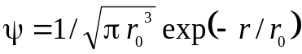 знайти середнє значення проекції моменту імпульсу L_{z}.
- Кут між площинами поляризації двох поляроїдів α = 70°. Як зміниться інтенсивність світла, що проходить через них, якщо цей кут зменшити у k = 5 разів.
- Записати можливі терми атому з електронною конфігурацією 1s² 2s¹ p⁵.
- Електрон рухається по колу радіусом R = 1 см в магнітному полі з індукцією B = 0,02 Тл. Яка кінетична енергія E_{k} електрона?
- Електрон в атомі водню перейшов з четвертого енергетичного рівня на другий. Відповідно до теорії Бора, визначити енергію фотону, що при цьому випромінився.
- Яка товщина скляної плоско паралельної пластинки з показником заломлення n, якщо точку на задній поверхні пластинки спостерігач бачить на відстані L від передньої поверхні? Вважати, що для малих кутів tg α ≈ sin α.
- На тонку плівку товщиною d = 0.3 мкм з показником заломлення n = 1,4 нормально до її поверхні падає біле світло. Визначити, який колір матиме плівка у відбитому світлі.
- Записати можливі терми атому з електронною конфігурацією 2s²p¹ 3p¹.
- При збільшенні температури абсолютно чорного тіла в n разів довжина хвилі, на яку припадає максимум енергетичної світності зменшилась на Δλ. Визначити початкову температуру тіла.
- Знайти потужність Р теплового випромінювання абсолютно чорної кульки радіусом r = 15 см, нагрітої до температури T = 1500 К. На якій довжині хвилі λ буде спостерігатися максимум інтенсивності випромінювання?
- Поверхня тіла спочатку була нагріта до температури Т. Через деякий час одна половина цієї поверхні нагрілась на ΔТ, а друга на ΔТ охолонула. В скільки разів при цьому змінилась потужність випромінювання?
- Літак летить горизонтально зі швидкістю V. Знайти різницю потенціалів, яка виникає між кінцями крил літака, якщо вертикальна складова індукції магнітного поля землі дорівнює B, а розмах крил літака - L.
- Розрахувати мультиплетність стану атому, повний механічний момент якого дорівнює 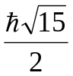, а орбітальний механічний момент - 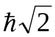.
- Знайти комутатор операторів та .
- Визначити можливі мультиплетності терму D_{3/2}.
- Конденсатор і електрична лампочка з’єднані послідовно і увімкнені в коло змінного струму напругою U і частотою ω. Яку ємність має мати конденсатор, щоб через лампочку протікав струм І, а падіння потенціалу на ній було рівним U₁.
- По трьом довгим прямим провідникам. розташованим у вершинах рівностороннього трикутника зі стороною а перпендикулярно до його площини, течуть в однаковому напрямі струми силою І₁, І₂ і І₃. Знайти індукцію магнітного поля в центрі трикутника.
- Протони прискорюються до енергії Е. Яким буде радіус їхньої орбіти при русі в магнітному полі з індукцією В?
- Скориставшись правилами Хунда знайти основний терм атомів Al, S та Cl.
- Прямий провідник довжиною l = 10 см, по якому тече струм силою I = 20 А, знаходиться в однорідному магнітному полі з індукцією B = 0,01 Тл. Чому дорівнює кут α між вектором В і напрямком струму, якщо на провідник з боку магнітного поля діє сила F = 0,01 Н?
- Цезій (робота виходу A = 1,88 еВ) освітлюється спектральною лінією водню (λ = 476 нм). Яку найменшу затримуючу різницю потенціалів U_{з} треба прикласти, щоб фотострум припинився?
- Записати можливі терми атому з електронною оболонкою 1s² 2s² p⁶ 3s¹ p¹.
- Два конденсатори ємностями С₁ та С₂ увімкнено послідовно в коло змінного струму з амплітудою напруги U та частотою ω. Знайти амплітуду струму в колі і падіння напруги на кожному з конденсаторів.
- Провідник довжиною L і електричним опором R розташований в однорідному магнітному полі з індукцією В. Яка напруга прикладена до провідника, якщо з боку магнітного поля на нього діє сила F? Вектор В утворює з провідником кут α.
- Визначити частку атомів радіоактивного стронцію 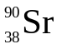, що розпалися протягом а) 12 років; б) 100 років. Вважати, що період напіврозпаду стронцію Т_{1/2} = 27 років.
- Скориставшись правилами Хунда знайти основний терм атомів ₄Be⁹, ₆С¹² та ₇N¹⁴.
- Частинка, яка перебуває в нескінченно глибокій прямокутній потенціальній ямі, який характеризується квантовим числом n = 2 Яка ймовірність виявити частинку в крайній чверті ями?
- Визначити фактор Ланде для наступних термів: а) ⁵F₂; б) ⁵P₁.
- Частинка масою m перебуває у потенціальному полі 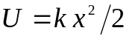, а її хвильова функція має вигляд: 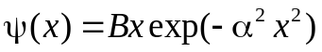, де B та α - додатні сталі. За допомогою рівняння Шрьодінгера знайти величину α та енергію частинки у цьому стані.
- Два нескінченні прямі провідники схрещені під прямим кутом. По провідникам протікають струми силою І₁ та І₂. Відстань між провідниками дорівнює d. Визначити індукцію В магнітного поля, яке створюється цими струмами, у точці, розташованій на середині спільного перпендикуляра до провідників.
- Знайти комутатор операторів та 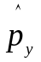.
- Визначити можливі мультиплетності атомів літію ₃Li⁶ та вуглецю ₆C¹², якщо вважати, що збуджуватися можуть лише електрони зовнішніх, незамкнутих підоболонок.
- Електрон в атомі водню перейшов з третього енергетичного рівня на основний. Відповідно до теорії Бора, визначити енергію фотону, що при цьому випромінився.
- Атом знаходиться у D-стані, повний механічний момент якого дорівнює 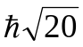. Знайти можливі значення спінового механічного моменту.
- При зіткненні α-частинки з ядром бора 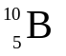 відбулася ядерна реакція, в результаті якої утворилось два нових ядра. Одним з цих ядер було ядро атому водню 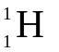. Визначити другу ядро, написати символічно реакцію, визначити її енергетичний ефект.
- Знайти механічні моменти атомів в станах ⁵F та ⁷H, якщо відомо, що в цих станах магнітні моменти дорівнюють нулеві.
- Визначити потужність, що виділяється в колі змінного струму, яке складається з паралельно з’єднаних котушки індуктивністю L, конденсатора ємністю С та послідовно приєднаного до них резистора опором R. Діюче значення напруги у колі дорівнює U_{d}, циклічна частота струму – ω.
- 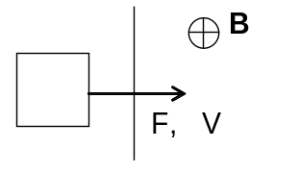Дротяна квадратна рамка зі стороною L та загальним опором R входить у простір де існує магнітне поле під дією зовнішньої сили F. Визначити індукцію магнітного поля, якщо рамка рухається зі сталою швидкістю V, а площина рамки перпендикулярна вектору магнітної індукції. Скільки тепла виділяється в рамці в одиницю часу в процесі входження? В який момент виділення тепла припиниться?
- Записати спектральне позначення терму, у якого S = 1/2, J = 5/2, g = 6/7.
- Знайти середнє значення потенціальної енергії електрону в атомі водню, стан якого описується хвильовою функцією 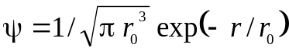.
- Визначити найбільш імовірне значення кута θ для електрону в атомі водню з хвильовою функцією 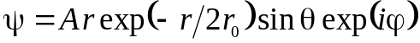, де А – константа.

Задачі, які не зустрічаються в 2023 р., але були в 2020

- Обчислити множник Ланде для атомів,які перебувають в основному стані та мають одним валентний електрон в станах s, p або d.
- Соленоїд, що має індуктивність L = 0,3 Гн і опір R = 10 Ом, вмикається в коло змінного струму (ν = 50 Гц) з ефективною напругою U_{d} = 120 В. Визначити амплітудне значення сили струму І₀, зсув фаз φ між струмом і напругою в колі та потужність теплових втрат Р.
- Обчислити період дифракційної гратки, якщо третій максимум нормально падаючого світла довжиною λ=450 нм спостерігається під кутом ϕ=74°.
- Соленоїд містить N витків дроту, по якому тече струм силою І. Визначити магнітний потік в соленоїді, якщо його індуктивність дорівнює L.
- Електрон знаходиться в одномірній прямокутній потенціальній ямі шириною 10⁻¹⁰ м з нескінченно високими стінками . Знайти відстань між другим та третім рівнями енергії.
- Знайти довжину хвилі де Бройля для електрона, що рухається зі швидкістю 10⁶ м/с та кульки масою 1 г що рухається зі швидкістю 1см/с.
- Для електрону в атомі водню, стан якого описується хвильовою функцією 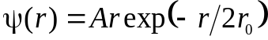 (А та r₀ – константи) розрахувати середнє значення його відстані від ядра.
- Частинка масою m знаходиться в основному стані в одномірній прямокутній потенційній ямі з нескінченно високими стінками. Максимальне значення густини ймовірності місцеперебування частинки дорівнює P_{m}. Знайти ширину ями та енергію частинки у цьому стані.
- Знайти комутатор операторів та 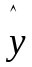.
- Відомо, що 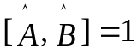. Знайти комутатор 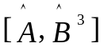.
- Знайти комутатор 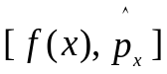, де f (x) – довільна функція координати.
- При комптонівському розсіянні енергія падаючого фотону розподіляється порівну між розсіяним фотоном та електроном віддачі. Кут розсіяння π/2. Знайти енергію розсіяного фотону.
- Яким може бути максимальний спіновий механічний момент атому, в якого 5 електронів знаходяться у другій енергетичній оболонці? Яким при цьому буде максимальне значення орбітального механічного моменту?
- В однорідне магнітне поле з індукцією В рівномірно зі швидкістю V вносять квадратний контур, в який включено джерело струму з ЕРС ε і внутрішнім опором r. Сторона квадрата дорівнює а. Знайти зміну корисної потужності в контурі при внесенні його в магнітне поле, якщо опір контуру R.
- Мідну кульку, віддалену від інших тіл опромінюють електромагнітним випромінюванням з довжиною хвилі λ. До якого максимального потенціалу зможе зарядитися кулька?
- Користуючись правилами Хунда, обчислити повний магнітний момент основного стану атому, в якому незаповнена підоболонка містить п’ять p-електронів.
- Обчислити середнє значення кінетичної енергії частинки, яка перебуває в стані 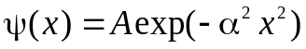.
- Конденсатор і електрична лампочка з’єднані послідовно і увімкнені в коло змінного струму напругою U і частотою ω. Яку ємність має мати конденсатор, щоб через лампочку протікав струм І, а падіння потенціалу на ній було рівним U₁.
- Абсолютно чорне тіло нагріли від температури 600 К до температури 2400 К. Визначити у скільки разів змінилась його енергетична світність.
- Електрон з кінетичною енергією К = 10 еВ локалізований в області розміром l = 1,0 мкм. Оцініть відносну невизначеність швидкості електрону.
- Електрон в атомі водню знаходиться в стані, який описується хвильовою функцією 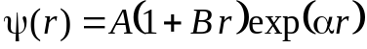, де А, В та α – сталі. За допомогою рівняння Шрьодінгера знайти В, α та енергію E електрону.
- Як зміниться повна хвильова функція Ψ (x,t), яка описує стаціонарні стани, якщо змінити початок відліку потенційної енергії на деяку постійну величину ΔU?
- Знайти найбільш ймовірне значення координати частинки, стан якої описується хвильовою функцією 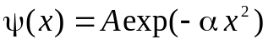, де А та α – відомі сталі.
- Розрахувати довжину хвилі, яка відповідає червоній границі фотоефекту для срібла, якщо робота виходу електронів для цього матеріалу дорівнює 4.28 еВ.
- По коловому контуру радіусом R тече струм силою I. Знайти: а) індукцію магнітного поля в центрі контуру; б) індукцію магнітного поля на осі контуру на відстані х від його площини.
- Знайти результат дії операторів та на функцію cos x.
- Стан електрону, що знаходиться в одномірній нескінченно-глибокій потенціальній ямі шириною 2а описується хвильовою функцією 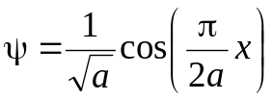. Знайти середнє значення імпульсу цієї частинки.
- Записати можливі терми атому з електронною конфігурацією 7d².
- Знайти комутатор операторів та .
- До довгого тонкого провідника, розміщеному у вакуумі, прикладена напруга U. Струм, що проходить по провіднику, утворює в точці, розташованій від нього на відстані r, магнітне поле з індукцією В. Визначити опір провідника.
- Знайти комутатор операторів 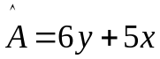 та 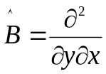.
- На тонку плівку з показником заломлення n в напрямі нормалі до її поверхні падає монохроматичне світло з довжиною хвилі λ. Відбите від неї світло максимально підсилене внаслідок інтерференції. Визначити мінімальну товщину плівки.
- Записати можливі терми атому з електронною конфігурацією 2p¹ 3f ¹.
- Рамка площею S, яка містить N витків рівномірно обертається в однорідному магнітному полі з індукцією В. Визначити максимальну ЕРС індукції, якщо вісь обертання лежить в площині рамки і перпендикулярна лініям індукції, а рамка обертається з частотою ν.
- Записати можливі терми атому з електронною конфігурацією 1s¹ 2p¹ 3p¹.
- Знайти максимально можливий спіновий механічний момент атому з електронною конфігурацією 3р⁴ d¹.
- Потужність випромінювання абсолютно чорного тіла дорівнює P. Знайти площу випромінюючої поверхні, якщо максимум спектральної густини його енергетичної світності припадає на довжину хвилі λ.
- Відомо, що 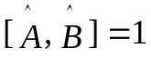. Знайти комутатор 

